RK-13-2004-65, př. 1upr1
počet stran: 5
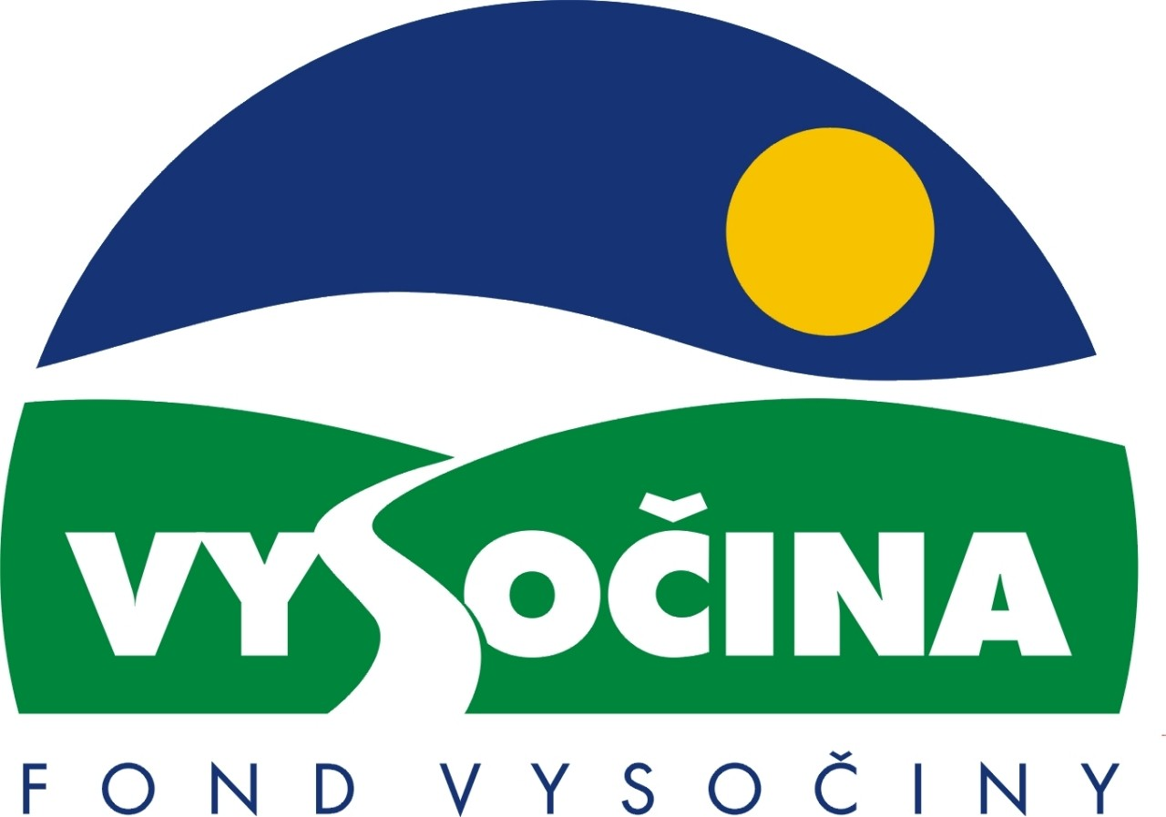

FOND VYSOČINY

Výzva k předkládání projektů
vyhlášená v souladu
se Statutem Fondu Vysočiny a Zásadami pro poskytování podpory z Fondu Vysočiny

1) Název programu:

ROZVOJ VESNICE 2004
Grantový program na podporu projektů v oblasti obnovy a rozvoje místních částí měst a místních částí obcí Vysočiny

2) Celkový objem finanční prostředků: 3.500.000,- Kč
Pro podprogram A: 2.000.000,- Kč
Pro podprogram B: 1.500.000,- Kč
3) Cíl, dílčí cíl a opatření Programu rozvoje kraje Vysočina:

Cíl 1: Zlepšení konkurenční pozice ekonomiky

Dílčí cíl 1.3: Ekonomická stabilizace venkova s důrazem na integraci ekonomických aktivit a polyfunkčního využívání krajiny

Opatření 1.3.6: Obnova a rozvoj venkovských sídel

4) Cíl programu:
Zlepšení podmínek pro život v místních částech měst a obcí při zachování vlastního obrazu vesnic, jejich organického sepětí s krajinou, specifického rázu venkovské zástavby a jejich přirozené a jedinečné působivosti v místě a krajině. Přispět ke snížení vylidňování venkova.
Vytvoření organizačních a ekonomických podmínek k podnícení a podpoře obyvatel venkova a samospráv venkovských obcí k tomu, aby se vlastními silami snažili o harmonický rozvoj zdravého životního prostředí a o udržování přírodních a kulturních hodnot venkovské krajiny.

5) Popis a rozsah programu:
Účelem poskytovaných finančních prostředků je zajistit v místních částech obcí a v místních částech měst (samostatné sídlo nebo osada, které jsou oddělené nezastavěným územím od „mateřské“ obce, města) kraje Vysočina realizaci aktivit dle těchto podprogramů:

Podprogram A: obnova (rekonstrukce nebo oprava) místních komunikací
Podprogram B: úprava veřejných prostranství a obnova a zřizování veřejné zeleně

6) Příjemci podpory:
Města a obce

7) Lokalizace projektů:
Kraj Vysočina

8) Přijatelné a nepřijatelné výdaje:
- Vynaložené výdaje (náklady) musí být nezbytné pro uskutečnění projektu a musí odpovídat zásadám zdravého finančního řízení, zvláště efektivnosti a hospodárnosti
- Výdaje (náklady) musí být prokazatelně vynaloženy během provádění projektu, zaneseny v účetnictví žadatele a musí být doloženy prvotními doklady
- Mezi nepřijatelné výdaje (náklady) patří: všechny náklady nesouvisející přímo s opravou nebo rekonstrukcí místní komunikace, s úpravou veřejných prostranství nebo s obnovou a zřizováním veřejné zeleně
- Financovány nemohou být: nákup strojů, zařízení, technologií, počítačů a software, mzdové náklady stálých pracovníků žadatele, nájem, nákupy zásob, přístrojů spotřební elektroniky, náklady na reprezentaci

9) Základní a specifická kritéria pro posuzování projektů:
Základní kritéria:
- soulad projektu s Programem rozvoje kraje, popř. s dalšími rozvojovými plány a programy
- soulad projektu s vyhlášeným grantovým programem
- soulad projektu s obecně platnými právními předpisy
- připravenost a realizovatelnost projektu
- prokazatelné využití poskytnutých prostředků ve prospěch rozvoje kraje Vysočina
- reálný a průhledný rozpočet nákladů
- důvěryhodnost předkladatele a jeho schopnost akci spolufinancovat a realizovat

Specifická kritéria:
Pro podprogram A:
- zlepšení napojení místní části na silniční síť
- vedení veřejné dopravy po předmětné komunikaci do místní části
- zlepšení zásobování místní části po opravě předmětné komunikace
- po předmětné komunikaci je vedena značená cyklotrasa
Pro podprogram B:
- plocha ozeleněných nebo upravených prostranství
- podél upravovaných prostranství místní části prochází značená cyklotrasa
- součástí úpravy veřejných prostranství je výsadba dřevin (zlepšení kvality ŽP)
- použití prvků drobné architektury (lavičky, dětské hřiště apod.) k zvýraznění úprav veřejných prostranství
Společná kritéria pro oba podprogramy:
- souvislost projektu s turistickou atraktivitou nebo zařízením cestovního ruchu
- výše finančního podílu žadatele na celkových nákladech
- zpracování územně plánovacích podkladů nebo územně plánovací dokumentace místní části (případně místního programu obnovy vesnice)

10) Minimální a maximální výše příspěvku:
Minimální výše finančních prostředků poskytnutých na jeden projekt je u obou podprogramů 30.000,- Kč, maximální výše příspěvku je u podprogramu A - 200.000,- Kč, u podprogramu B - 120.000,- Kč. V rámci jednoho kola grantového programu může žadatel získat podporu v součtu pro všechny místní části a za oba podprogramy maximálně ve výši 200.000 tis. Kč.

11) Minimální podíl příjemce podpory:
40 – 70 % celkových nákladů projektu dle velikosti obce:
- obec do 1000 obyvatel - 40 %
- obec od 1001 do 2000 obyvatel - 50 %
- obec od 2001 do 10000 obyvatel - 60 %
- obec nad 10000 obyvatel – 70 %

12) Časový harmonogram realizace projektu:
Projekt bude zahájen po podpisu smlouvy o poskytnutí podpory a ukončen nejpozději do 12 měsíců od podpisu smlouvy o poskytnutí podpory.

13) Platební podmínky:
Finanční příspěvek bude poskytnut na základě smlouvy o poskytnutí podpory, v níž budou stanoveny podmínky čerpání finančních prostředků, termíny uvolňování finančních prostředků v návaznosti na rozpracovanost projektu, způsob a termín závěrečného vyúčtování, sankce za nedodržení parametrů projektu a za neoprávněné využití finančních prostředků. Finanční příspěvek je splatný do 1 měsíce po dokončení projektu a schválení vyúčtování garantem programu.
Pokud nebude bez závažného důvodu podepsána smlouva žadatelem do 30 dnů od jejího obdržení, ztrácí žadatel automaticky nárok na poskytnutí finančního příspěvku.
Finanční příspěvek nemůže být v průběhu realizace převeden na jiný subjekt.
Souběh podpory z Fondu Vysočiny s dotacemi z dotačních titulů státního rozpočtu nebo jiných fondů se nevylučuje. Výjimkou je Program obnovy venkova (POV) kraje Vysočina, se kterým je souběh dotací nepřípustný.

14) Termíny a podmínky podání projektů:
Žadatelé o podporu projektů musí předložit kompletně vyplněnou Žádost o poskytnutí podpory na předepsaném formuláři.
Povinné přílohy žádosti:
- Popis základní charakteristiky místní části obce, který by měl obsahovat:
  - počet trvale bydlících obyvatel a počet trvale obydlených domů
  - vzdálenost od „mateřské“ obce
  - popis stávajícího stavu místních komunikací, veřejných prostranství nebo veřejné zeleně před realizací akce (dle typu podprogramu) – možné doplnit fotodokumentací
  - popis stávající občanské vybavenosti
  - popis stávající technické infrastruktury (plyn, vodovod, kanalizace)
  - popis plánované výstavby či oprav infrastruktury v místní části
  - uvedení, zda je po komunikaci, která je předmětem žádosti vedena cyklotrasa, veřejná doprava, případně zda komunikace slouží pro zásobování místní části
  - uvedení, zda je má realizovaný projekt souvislost s turistickou atraktivitou nebo zařízením pro cestovní ruch
- Potvrzení obce, že dotovanou akcí je pořizován nebo zhodnocován výlučně majetek obce
- Stanovisko příslušného stavebního úřadu (stavební povolení, sdělení k ohlášení stavebních prací) – možno dodat dodatečně, nejpozději však do data podpisu smlouvy o poskytnutí podpory
- Prohlášení obce, že má pro místní část zpracovaný územně plánovací podklad nebo územně plánovací dokumentaci (případně místní program obnovy vesnice) vč. uvedení typu dokumentace, roku zpracování a zpracovatele

Formulář žádosti je umístěn na internetové adrese www.fondvysociny.cz, případně www.kr-vysocina.cz a je k vyzvednutí na adrese: kraj Vysočina, krajský úřad, odbor regionálního rozvoje, oddělení strategického plánování, Žižkova 16 (odloučené pracoviště), 587 33 Jihlava.
Na stejné webové stránce najdete Statut Fondu Vysočiny a Zásady pro poskytování podpory z Fondu Vysočiny, kde se dočtete kompletní informace k podmínkám poskytnutí podpory.

Žádosti zpracované ve dvou vyhotoveních včetně příloh (originál + kopie) se přijímají osobně prostřednictvím podatelny Krajského úřadu kraje Vysočina, Žižkova 57, 587 33 Jihlava nebo poštou v termínu do 31. 5. 2004 (rozhodující je datum poštovního razítka).
Žádosti budou předloženy v zalepené obálce označené: Fond Vysočiny, Grantový program „ROZVOJ VESNICE 2004“, Neotvírat!

15) Odpovědnost za realizaci podpory (garant programu):
Garantem programu je odbor regionálního rozvoje, Krajský úřad kraje Vysočina, Žižkova 57, Jihlava, 587 33.
Průběžné informace ke zpracování projektů bude poskytovat odbor regionálního rozvoje, oddělení strategického plánování, Mgr. Dušan Vichr, tel. 564 602 541, e-mail: vichr.d@kr-vysocina.cz.
Jednotlivé projekty budou posouzeny garantem a řídícím výborem grantového programu, který po ukončení procesu hodnocení rozhodne o přiznání podpory konkrétním žadatelům. V případě přiznání podpory může řídicí výbor navrhnout nižší částku, než je požadována. S výsledkem tohoto procesu budou žadatelé seznámeni písemně do 5. 7. 2004.

Žádost, která nesplňuje všechny formální náležitosti nebo bude zaslána po termínu, bude řídícím výborem z hodnocení vyřazena.
Žadatelé nebudou vyzýváni k doplnění chybějících údajů.
Dokládání chybějících náležitostí po uzávěrce programu není možné.
Podpora z Fondu Vysočiny nepředstavuje nárokový příspěvek, nejde ani o správní řízení, a tudíž proti rozhodnutí řídícího výboru není odvolání.

